Об уголовной ответственности за преступления, связанные с незаконным оборотом наркотиков
05.08.2024
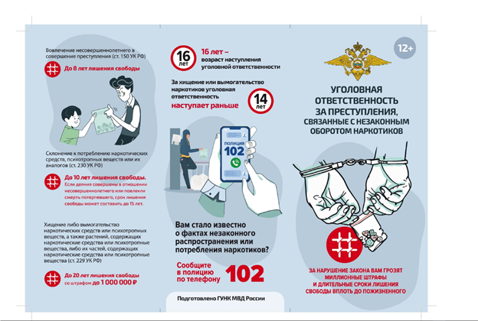
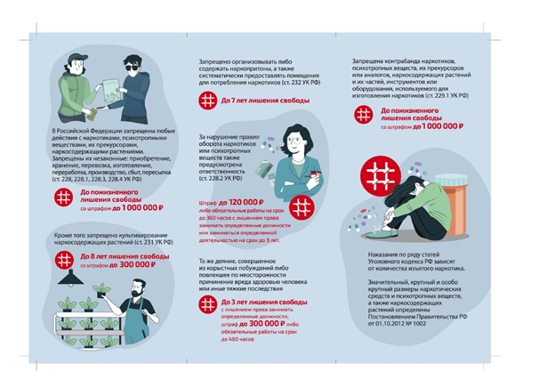

Адрес страницы: http://danilovsky.mos.ru/safety-and-security/antinarkoticheskaya-komissiya/detail/12505169.html
Управа Даниловского района города Москвы

